**T3-动画数据分离工具使用手册v0.6**

——木星

1. 介绍

这个工具是一个max脚本工具，主要用来把Bip骨骼动画中Bip骨骼的数据分离出来并给到一个普通的object节点动画。

如下图

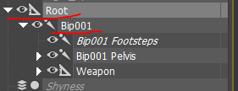

**目前支持**：Bip001是BIP骨骼节点，Root是普通Object节点

Bip有动画数据，Root没有动画数据，本插件可以把BIP的动画数据按要求分离并给到Root上

V0.3更新内容：新增一个功能，可以选择场景中的代理物体，根据代理物体的关键帧的位移信息来分离，将代理物体的位移按照其关键帧给到Root，然后把Bip减去这部分动画

V0.4更新内容：可以选择一个group，计算group的所有物体的平均值的位移动画给到选择的物体

V0.6更新内容：增加了源物体是普通物体的支持

1. 功能介绍

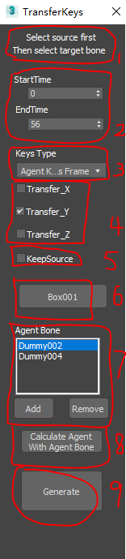

1. 首先执行脚本之前，需要选中源物体（如Bip001），然后加选目标物体（如Root）（图中1）
2. 然后输入需要操作的时间区间（图中2）

功能一：计算group平均位移动画给到代理物体

1. 首先可以创建一个代理物体，例如box001，然后根据需求把代理物体需要动画的帧号都设置好关键帧（值不重要，只需要有关键帧即可）。
2. 选择需要用来计算平均位移的Group（图中7）
3. 选择需要赋值的代理物体（图中6）
4. 选择需要计算的轴向（图中4）
5. 点击Calculate Agent With Agent Bone计算并且赋值（图中8）

功能二：根据不同类型，将一个物体上的位移数据转移到另一个物体上

1. 选择提取模式，目前有四种模式（图中3）

Every Frame：每一帧提取一次。最终效果相当于把BIP的动画完全一致地复制给Root

Keys Frame：每关键帧提取一次。最终效果是把BIP的关键帧数据复制给Root

Slider Time：首尾帧提取一次。仅复制BIP的时间区间的第一帧和最后一帧（跑步动画推荐使用）

Agent Keys Frame：根据代理物体关键帧和位移提取。根据代理物体的关键帧和位移数据，完全复制给Root

所有复制到Root上的动画曲线模式均为线性Liner

1. 选择需要复制的轴向（MAX轴向）（图中4）
2. 是否要保留BIP上的源数据，默认不勾选，运行结果会自动把BIP上的数据减去提取到Root上的部分，这样运行结果动画保持与原动画一致.（图中5）
3. 选择代理物体（图中6）
4. 点击Generate传递并计算位移数据（图中9）